

**数据库原理及应用教程**

**课 程 设 计**

|  |  |
| --- | --- |
| **题 目** | **创新创业项目信息管理系统** |
| **学院（系）** | **信息技术学院** |
| **专 业** | **计算机科学与技术** |
| **班 级** | **2018级1班** |
| **姓 名** | **1812402101008古金培** |
|  | **1812402101013侯海彬** |
|  | **1812402101054张世杰** |
|  | **1812402101034邱相贤** |
| **指导 教师** | **林显宁** |

|  |  |  |  |  |  |
| --- | --- | --- | --- | --- | --- |
| **2021** | **年** | **1** | **月** | **1** | **日** |

摘 要

对大学生创新创业项目实践进行分析之后，发现一个创新项目管理系统在培养高校大学生创新能力、创业能力和实践能力方面发挥着关键性的作用，很多学校都在这方面做出了相应的实践探索， 为大学生创新创业能力的培养创造了更加优质的条件。随着创新和创业活动深入开展，最近涌现了很多优秀的项目。为了更好的监督和督促研究工作的开展，必须使用信息化的技术手段来进行项目的管理，寻找价值较高的项目。本文分析了用户对系统的需求，建立处理流程的模型，从而完成了对系统的设计，同时建立了数据库的概念模型和逻辑模型，最后采用sql语言完成了数据库的各个表格，从而保证数据库满足课程设计的各种需求。

【关键词】

创新创业管理系统，sql语言，数据库，概念模型

Abstract

To analyze college students' innovative entrepreneurial project practice, find an innovative project management system in training university students' innovative ability and entrepreneurial ability and practice ability plays a key role, many schools have the corresponding practice exploration in this field, for the cultivation of the college students' innovative undertaking ability to create a better condition.

With the development of innovation and entrepreneurship, many excellent projects have emerged recently.

In order to better supervise and urge the development of research work, it is necessary to use the information technology to manage the project and find the project of high value.

This paper analyzes the user's demand for the system, establishes the processing process model, thus completes the design of the system, at the same time establishes the database's conceptual model and the logical model, finally uses the SQL language to complete the database each table, thus guarantees the database satisfies the course design each kind of demand.

【关键词】

Innovation and entrepreneurship management system, SQL language, database, conceptual model

目 录

第1章 需求分析 1

1.1 处理对象及组织 1

1.2 信息处理及系统功能 1

1.3 数据库系统性能需要 2

1.4 数据库系统开发环境需求 2

1.5 需求分析阶段成果 3

1.5.1 数据流图 3

1.5.2 数据字典 5

第2章 数据库结构设计 12

2.1 概念结构设计 12

2.1.1 局部E-R图 12

2.1.2 全局E-R图 16

2.2 逻辑结构设计 18

2.2.1 建立关系模式 18

2.2.2 关系模式规范化处理 19

第3章 数据库物理设计 21

第4章 数据库实施与测试 25

4.1 数据库实施 25

4.1.1 数据库及数据库对象建立 25

4.1.2 数据入库 28

4.2 数据库测试 35

第5章 总结 47

参考文献 48

致谢 49

# 第1章 需求分析

## 1.1 处理对象及组织

针对小型的创新创业项目信息管理系统，通过和创新创业学院的老师、同学进行交流和资料查询，分别对项目立项和结项环节进行了细致的调查，总结出来以下需求信息：

项目立项与结项申请：其中一个项目团队可以申报多个创新创业项目，一个创新创业项目只能属于一个项目团队，项目立项或者结项失败可再次进行申请

项目立项与结项评审：只有项目进行立项或者结项申请之后才能够进行项目评审工作，创新创业部门组织项目评审团开展项目立项评审和结项评审工作，一个项目评审团可以评审多个项目，一个项目同时也被多个项目评审团评审。

项目立项与结项评审通知：如项目申报立项评审和结项评审通过则下发通知书告知项目团队

因此，小型的创新创业项目信息管理系统处理的对象主要有3种，包含若干数据项。具体如下所示：

项目：项目编号、项目名称、所属团队、研究类别、立项时间、结项时间、项目预算、项目所需工具。

团队：团队编号、团队名称、团队成员、团队负责人、团队创建时间、团队解散时间、项目立项个数、立项项目名称、项目结项个数、结项项目名称、所属系别。

评审团：评审团编号、立项计划数、结项计划数、通过立项评审数、通过评审结项数。

## 1.2 信息处理及系统功能

小型的创新创业项目信息管理系统包含项目申请立项结项模块、项目立项结项评审模块、项目立项结项通知模块，并要求其具有项目基本信息管理、项目团队基本信息管理、评审团基本信息管理和立项结项等功能。系统主要功能如图1-1所示

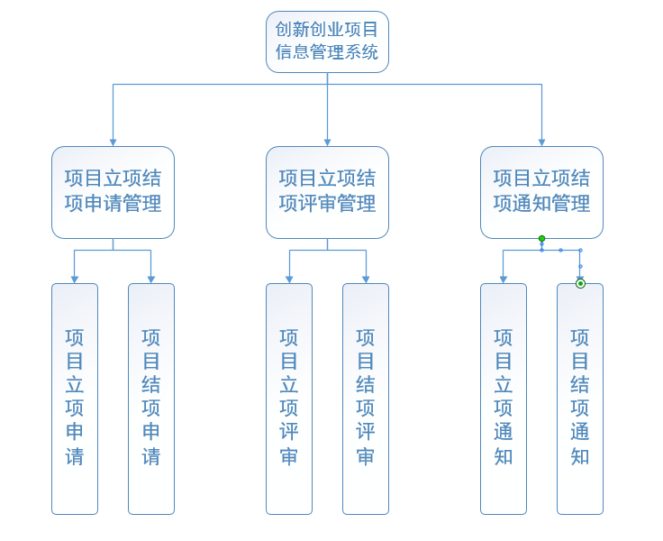

图1-1 系统主要功能图

## 1.3 数据库系统性能需要

系统要求能在小型的创新创业项目管理小组内进行应用，对项目的立项和结项进行完善的管理，能为用户节约成本和时间，并提供便利的管理，使项目立项结项申请、项目立项结项评审、项目立项结项通知环节有序进行，并且能够打印各种报表。

## 1.4 数据库系统开发环境需求

采用功能强大的Microsoft SQL Server 2012作为开发工具，相比于其他数据库开发工具而言，Microsoft SQL Server 2012的易用性更强，具有适合分布性组织的可伸缩性，与许多其他服务器软件有着紧密关联的集成性，最重要的是具有十分良好的性价比。

## 1.5 需求分析阶段成果

### 1.5.1 数据流图

数据流图是结构化分析最基本的工具，描述的是系统的分解，即描述系统是由哪几部分组成，个部分之间有什么联系等。

数据流图描述的是系统的逻辑模型，图中没有任何具体的物理元素，只描述信息在系统中流动和处理情况

1.顶层数据流图如图1-2所示

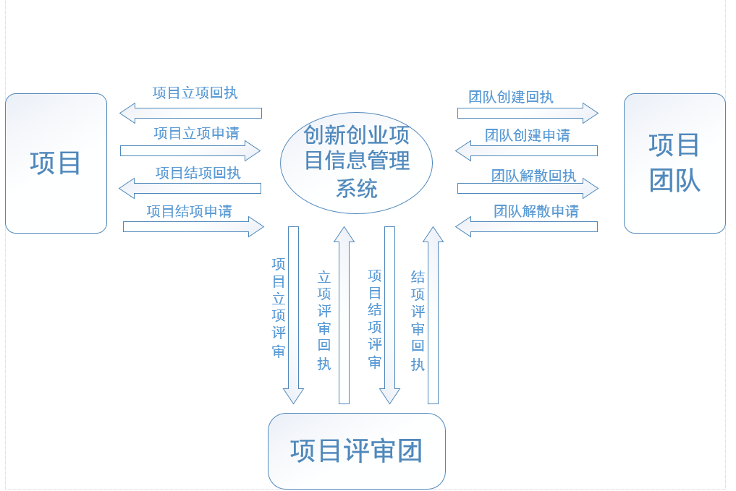

图1-2 顶层数据流图

2.第0层数据流图如图1-3所示

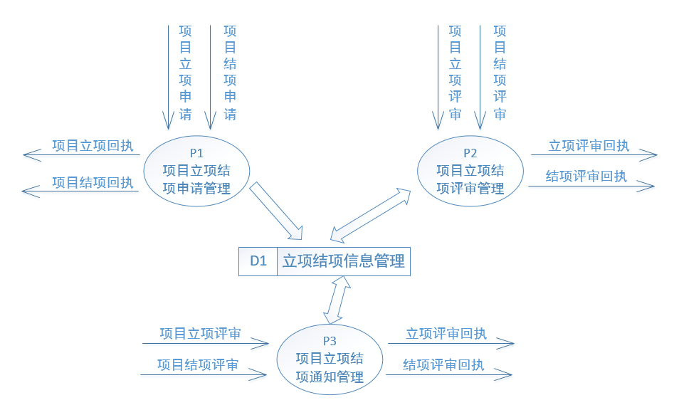

图1-3 第0层数据流图

3.第1层数据流图如图1-4~图1-6所示

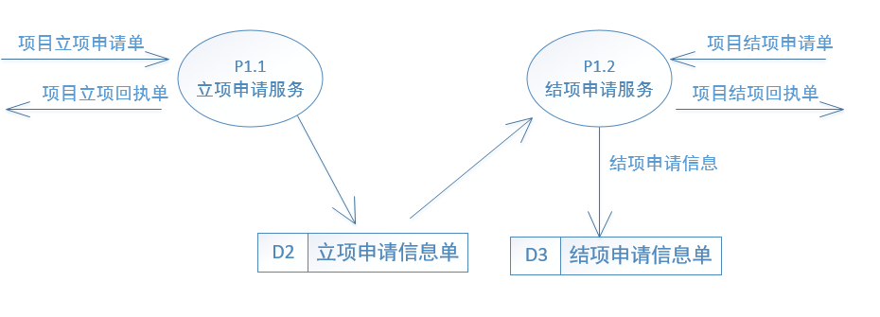

图1-4 第1层数据流图（项目立项与结项申请）

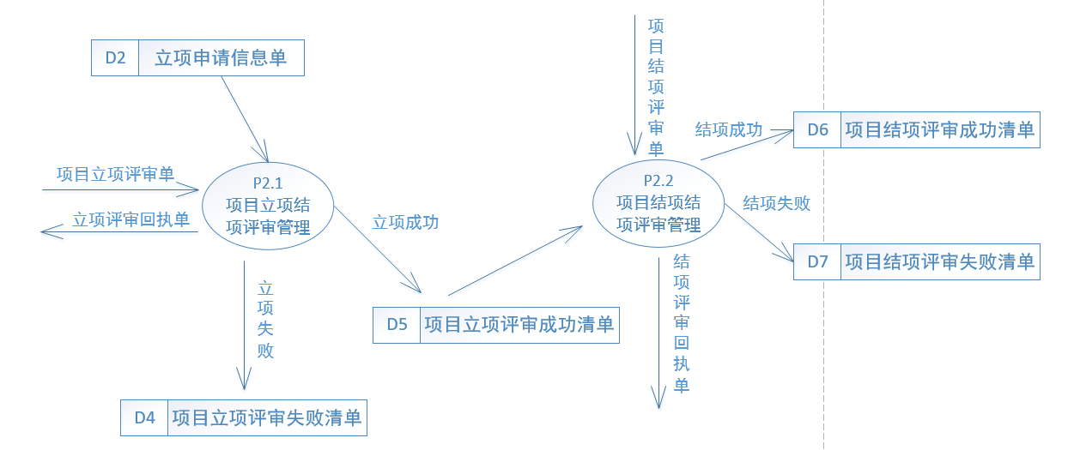

图1-5 第1层数据流图（项目立项与结项评审管理）

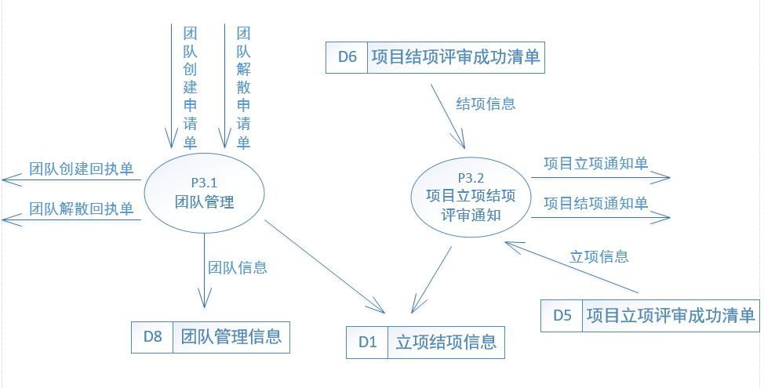

图1-6 第1层数据流图（项目立项与结项通知管理）

### 1.5.2 数据字典

1．数据项

表1-1 数据项表

|  |  |  |  |  |
| --- | --- | --- | --- | --- |
| 数据项编号 | 数据项名称 | 数据项含义 | 数据类型和长度 | 取值范围（可选） |
| 项目基本信息表 | | | | |
| 11 | XID | 项目编号 | Char（20） |  |
| 12 | XName | 项目名称 | Char（20） |  |
| 13 | TID | 项目团队编号 | Char（20） |  |
| 14 | XDirection | 研究类别 | Char（20） |  |
| 15 | XStart | 立项时间 | DateTime |  |
| 16 | XEnd | 结项时间 | DateTime |  |
| 17 | XBugget | 项目预算 | Money |  |
|  |  |  |  |  |
| 项目团队基本信息表 | | | | |
| 18 | TID | 项目团队编号 | Char（20） |  |
| 19 | TName | 项目团队名称 | Char（20） |  |
| 110 | TLeader | 项目团队负责人 | Char（20） |  |
| 111 | TMember | 项目团队成员 | Char（30） |  |
| 112 | TStart | 团队创建时间 | DateTime |  |
| 113 | TEnd | 团队解散时间 | DateTime |  |
| 114 | TSnumber | 项目立项个数 | Int |  |
| 115 | TEnumber | 项目结项个数 | Int |  |
| 116 | TSname | 立项项目名称 | Char（20） |  |
| 117 | TEname | 结项项目名称 | Char（20） |  |
| 118 | TDept | 所属系别 | Char（20） |  |
| 评审团基本信息表 | | | | |
| 119 | PID | 评审团编号 | Char（20） |  |
| 120 | PName | 评审团名称 | Char（20） |  |
| 121 | PSplan_number | 立项计划数 | Int |  |
| 122 | PEplan_number | 结项计划数 | Int |  |
| 123 | PS_success | 通过立项评审数 | Int |  |
| 124 | PS_success | 通过结项评审数 | Int |  |
| 125 | PMember | 评审团成员 | Char（30） |  |
| 126 | Pleader | 评审团团长 | Char（20） |  |
| 127 | PDept | 所属系别 | Char（20） |  |
| 项目立项申请表 | | | | |
| 128 | S_AID | 项目立项申请编号 | Char（20） |  |
| 129 | XID | 项目编号 | Char（20） |  |
| 130 | TID | 所属团队 | Char（20） |  |
| 131 | S_ATime | 项目立项申请时间 | DateTime |  |
| 项目结项申请表 | | | | |
| 132 | E_AID | 项目结项申请编号 | Char（20） |  |
| 133 | XID | 项目编号 | Char（20） |  |
| 134 | TID | 所属团队 | Char（20） |  |
| 135 | E_Atime | 项目结项申请时间 | DateTime |  |
| 136 | E_Aexcutetime | 项目运行时间 | TimeStamp |  |
| 项目立项评审表 | | | | |
| 137 | S_IID | 项目立项评审编号 | Char（20） |  |
| 138 | XID | 项目编号 | Char（20） |  |
| 139 | TID | 所属团队 | Char（20） |  |
| 140 | S_ITime | 项目立项评审时间 | DateTime |  |
| 141 | PID | 评审团编号 | Char（20） |  |
| 142 | S_IValue | 评审等级 | Char（20） |  |
| 项目结项评审表 | | | | |
| 143 | E_IID | 项目结项评审编号 | Char（20） |  |
| 144 | XID | 项目编号 | Char（20） |  |
| 145 | TID | 所属团队 | Char（20） |  |
| 146 | E_ITime | 项目结项评审时间 | DateTime |  |
| 147 | PID | 评审团编号 | Char（20） |  |
| 148 | E_IValue | 评审等级 | Char（20） |  |
| 项目团队建立申请表 | | | | |
| 150 | TID | 项目团队编号 | Char（20） |  |
| 151 | FTime | 建立申请时间 | DateTime |  |
| 152 | FID | 建立申请编号 | Char（20） |  |
| 项目团队解散申请表 | | | | |
| 153 | DID | 解散申请编号 | Char（20） |  |
| 154 | TID | 项目团队编号 | Char（20） |  |
| 155 | DTime | 解散申请时间 | DateTime |  |
| 立项评审通知单 | | | | |
| 156 | S_OID | 立项评审通知单编号 | Char（20） |  |
| 157 | TID | 项目团队编号 | Char（20） |  |
| 158 | S_OStaus | 立项评审结果 | Char（20） |  |
| 159 | XStart | 立项时间 | DateTime |  |
| 160 | XID | 项目编号 | Char（20） |  |
| 结项评审通知单 | | | | |
| 161 | E_OID | 结项评审通知单编号 | Char（20） |  |
| 162 | XID | 项目编号 | Char（20） |  |
| 163 | TID | 项目团队编号 | Char（20） |  |
| 164 | E_OStaus | 结项评审结果 | Char（20） |  |
| 165 | XEnd | 结项时间 | DateTime |  |
| 团队解散回执表 | | | | |
| 166 | D_CID | 团队解散回执编号 | Char（20） |  |
| 167 | TID | 项目团队编号 | Char（20） |  |
| 168 | TEnd | 团队解散时间 | DateTime |  |
| 团队建立回执单 | | | | |
| 169 | F_CID | 团队建立回执编号 | Char（20） |  |
| 170 | TID | 项目团队编号 | Char（20） |  |
| 171 | TSart | 团队创建时间 | DateTime |  |

2.数据结构

表1-2 数据结构表

|  |  |  |  |
| --- | --- | --- | --- |
| 数据结构编号 | 数据结构名称 | 数据结构含义 | 数据结构组成 |
| DS-1 | Project | 项目基本信息 | XID、XName、TID、XDirection、XStart、XEnd、XBugget |
| DS-2 | P_Team | 项目团队基本信息 | TID、TName、TLeader、TMember、TStart、Tend、TSnumber、TEnumber、TSname、TEname、TDept |
| DS-3 | Acesse | 评审团基本信息 | PID、PName、PSplan_number、PEplan_number、PS_success、PS_success、PMember、Pleader、PDept |
| DS-4 | S_Aplication | 项目立项申请信息 | S_AID、XID、TID、S_ATime |
| DS-5 | E_Aplication | 项目结项申请信息 | E_AID、XID、TID、E_ATime、E_Aexcutetime |
| DS-6 | S_Accesse | 项目立项评审信息 | S_IID、XID、TID、S_ITime、PID、S_IValue |
| DS-7 | E_Accesse | 项目结项评审信息 | E_IID、XID、TID、E_ITime、PID、E_IValue |
| DS-8 | S_Order | 立项评审通知信息 | S_OID、TID、S_OStaus、XStart、XID |
| DS-9 | E_Order | 结项评审通知信息 | E_OID、XID、TID、E_OStaus、XEnd |
| DS-10 | Found | 项目团队建立信息 | TID、TName、FTime |
| DS-11 | Depart | 项目团队解散信息 | TID、TName、DTime |

3.数据流

表1-3 数据流表

|  |  |  |  |  |  |
| --- | --- | --- | --- | --- | --- |
| 数据流编号 | 数据流名称 | 数据流简述 | 数据流来源 | 数据流去向 | 数据流组成 |
| F1 | 项目立项申请单 | 团队对需要立项的项目进行申请 | 项目团队 | 项目立项申请模块 | 立项申请单编号+项目编号+所属团队+立项申请时间 |
| F2 | 项目结项申请单 | 团队对需要进行结项的项目进行申请 | 项目团队 | 项目结项申请模块 | 结项申请单编号+项目编号+所属团队+结项申请时间 |
| F3 | 项目立项评审单 | 项目立项申请模块对需要进行申报立项的项目进行申请立项评审 | 项目申请模块 | 项目立项评审模块 | 立项评审单编号+评审团编号+项目编号+所属团队+立项申请时间 |
| F4 | 项目结项评审单 | 项目结项申请模块对需要进行申报结项的项目进行申请结项评审 | 项目结项申请模块 | 项目结项评审模块 | 结项评审单编号+评审团编号+项目编号+所属团队+结项申请时间 |
| F5 | 项目立项通知单 | 评审团需要对申报立项成功的团队进行通知 | 项目立项评审模块 | 项目团队 | 立项通知单编号+项目编号+所属团队+立项时间 |
| F6 | 项目结项通知单 | 评审团需要对申报结项成功的团队进行通知 | 项目结项评审模块 | 项目团队 | 结项通知单编号+项目编号+所属团队+结项时间 |
| F7 | 团队建立单 | 需要建立的团队应向团队管理模块进行申请申请 | 项目团队 | 项目管理模块 | 团队建立单编号+团队编号+申请建立 |
| F8 | 团队解散单 | 需要解散的团队应向团队管理模块进行解散申请 | 项目团队 | 项目管理模块 | 团队解散单编号+团队编号+申请解散时间 |
| F9 | 团队建立回执单 | 团队管理模块对建立成功的团队发出回执 | 团队管理模块 | 项目团队 | 团队建立回执单编号+团队编号+建立时间 |
| F10 | 团队解散回执单 | 团队管理模块对解散成功的团队发出回执 | 团队管理模块 | 项目团队 | 团队解散回执单编号+团队编号+解散时间 |

4.数据存储

表1-4 数据存储表

|  |  |  |  |
| --- | --- | --- | --- |
| 数据存储编号 | 数据存储名称 | 数据存储简述 | 数据存储组成 |
| D1 | 立项结项信息管理 | 系统用来存储项目的立项与结项信息 | 项目编号+所属团队+立项时间+结项时间 |
| D2 | 立项申请信息单 | 项目立项申请模块储存的项目立项申请的信息 | 立项申请项目编号+项目编号+所属团队+立项申请时间 |
| D3 | 结项申请信息单 | 项目结项申请模块储存的项目结项申请的信息 | 结项申请项目编号+项目编号+所属团队+结项申请时间 |
| D4 | 项目立项评审失败清单 | 经过立项评审模块后申报立项失败的项目信息 | 立项评审失败清单编号+项目编号+失败原因+失败日期 |
| D5 | 项目立项评审成功清单 | 经过立项评审模块后申报立项成功的项目信息 | 立项评审成功清单编号+项目编号+成功日期 |
| D6 | 项目结项评审成功清单 | 经过结项评审模块后申报结项成功的项目信息 | 结项评审成功清单编号+项目编号+成功日期 |
| D7 | 项目结项评审失败清单 | 经过结项评审模块后申报结项失败的项目信息 | 结项评审失败清单+项目编号+失败原因+失败日期 |
| D8 | 团队管理信息 | 所有团队的建立与解散信息 | 团队管理信息编号+团队编号+建立状态+解散状态+建立时间+解散时间 |

5.数据加工

表1-5 数据加工表

|  |  |  |  |  |  |
| --- | --- | --- | --- | --- | --- |
| 处理逻辑编号 | 处理逻辑名称 | 简述 | 输入的数据流 | 处理 | 输出的数据流 |
| P1.1 | 项目立项申请服务 | 团队将项目进行申请立项 | 项目立项申请单 | 接收立项申请 | 项目立项评审单 |
| P1.2 | 项目结项申请服务 | 团队将项目进行申请结项 | 项目结项申请单 | 接收结项申请 | 项目结项评审单 |
| P2.1 | 项目立项评审管理 | 评审团需要对申报立项的项目进行立项评审 | 项目立项评审单 | 立项评审 | 项目立项通知单 |
| P2.2 | 项目结项评审管理 | 评审团需要对申报结项的项目进行结项评审 | 项目结项评审单 | 结项评审 | 项目结项通知单 |
| P3.1 | 团队管理 | 团队需要进行建立和解散申请 | 团队建立（解散）单 | 接收申请 | 团队建立（解散）回执单 |
| P3.2 | 项目立项结项评审通知 | 评审团需要对立项或结项通过的项目的相应的团队进行评审结果通知 | 项目立项（结项）通知单 | 进行通知 | 项目团队 |

# 

# 第2章 数据库结构设计

## 2.1 概念结构设计

### 2.1.1 局部E-R图

局部E-R图的思想是以中间层数据作为切入点，将现实世界的客观对象抽象为实体与属性的一个集合，并且按照分层和分模块的思想，用E-R图来加以描述实体与实体间的关系。E-R图中歌形状代表的含义如图2-1所示

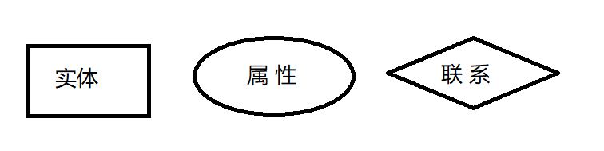

图2-1 E-R各符号作用

1、实体与其属性的E-R图

经过分析，创新创业项目信息管理系统一共有3个实体，分别为项目、项目团队、评审团，各实体及其属性均在下面给出

项目实体属性如图2-2所示，其中选取项目编号作为主码

项目

图2-2 项目实体E-R图

项目团队实体属性如图2-3所示，其中选取项目名称编号为主码

项目团队

图2-3 项目团队实体E-R图

评审团实体属性如图2-4所示，其中选取评审团编号为主码

评审团

图2-4 评审团实体E-R图

2、创新创业项目信息管理系统的局部E-R图

经分析，该项目信息管理系统存在3个局部E-R图

项目立项结项申请局部E-R图如图2-5所示

立项申请

n m

项 目

项目团队

n 1

结项申请

图2-5 项目立项结项申请局部E-R图

项目立项结项评审局部E-R图如图2-6所示

立项评审

n m

项 目

评审团

n m

结项评审

图2-6 项目立项结项评审局部E-R图

项目立项结项通知局部E-R图如图2-7所示

立项通知

1 n

评审团

项目团队

1 n

结项通知

图2-7 项目立项结项通知局部E-R图

### 全局E-R图

E-R图的集成一般需要分为以下两步：

1、合并。修改局部部分E-R图之间的冲突，将局部E-R图合并起来，形成初步E-R图。

2、修改和重构。消除不必要冗余，生成基本E-R图。

根据上述两步，生成创新创业项目信息管理系统全局E-R图如图2-8所示：

项 目

n n n n

立项评审

立项申请

n

结项评审

结项申请

m m 1 m

立项通知

1 n

项目团队

评审团

结项通知

1 n

图2-8 创新创业信息管理全局E-R图

## 2.2 逻辑结构设计

### 2.2.1 建立关系模式

根据图2-8可将实体与联系的关系转化为下列关系模式：

1. 项目——项目团队（项目立项结项申请/n：m型与n:1型联系）

联系形成的关系独立存在：

项目（项目编号、项目名称、研究类别、项目预算、立项时间、结项时间、项目团队编号）

项目团队（项目团队编号、项目团队名称、团队负责人、创建时间、解散时间、项目立项个数、结项项目个数、立项项目名称、结项项目名称、系别编号）

立项申请（项目编号、立项申请编号、立项申请时间）

结项申请（项目编号、项目名称、项目团队编号、项目团队名称、结项申请编号、结项申请时间）

合并后的关系：

项目（项目编号、项目名称、研究类别、项目预算、立项时间、结项时间、项目团队编号、项目团队名称、立项申请编号、立项申请时间、结项申请编号、结项申请时间）

项目团队（项目团队编号、项目团队名称、团队负责人、创建时间、解散时间、项目立项个数、结项项目个数、立项项目名称、结项项目名称、系别编号）

立项申请（项目编号、立项申请编号、立项申请时间）

2、项目——评审团（项目立项结项评审/n：m型联系）

项目（项目编号、项目名称、研究类别、项目预算、立项时间、结项时间、项目团队编号）

评审团（评审团编号、评审团名称、评审团团长、立项计划数、结项计划数、立项通过数、结项通过数）

立项结项评审（项目编号、评审团编号、项目名称、评审团名称、立项评审编号、立项评审时间、立项评审等级、结项评审编号、结项评审时间、结项评审等级）

3、评审团——项目团队（项目立项结项通知/1：n型联系）

联系形成的关系独立存在：

项目团队（项目团队编号、项目团队名称、团队负责人、创建时间、解散时间、项目立项个数、结项项目个数、立项项目名称、结项项目名称、系别编号）

评审团（评审团编号、评审团名称、评审团团长、立项计划数、结项计划数、立项通过数、结项通过数）

立项通知（项目团队编号、项目团队名称、评审团编号、评审团名称、立项通知编号、项目立项时间）

结项通知（项目团队编号、项目团队名称、评审团编号、评审团名称、结项通知编号、项目结项时间）

合并后的关系：

项目团队（项目团队编号、项目团队名称、团队负责人、创建时间、解散时间、项目立项个数、结项项目个数、立项项目名称、结项项目名称、系别编号、评审团编号、评审团名称、立项通知编号、项目立项时间、结项通知编号、项目结项时间）

评审团（评审团编号、评审团名称、评审团团长、立项计划数、结项计划数、立项通过数、结项通过数）

将转化出来的所有关系模式中合并具有相同主码的关系模式得到以下4个关系模式：

项目（项目编号、项目名称、研究类别、项目预算、立项时间、结项时间、项目团队编号、项目团队名称、立项申请编号、立项申请时间、结项申请编号、结项申请时间）

项目团队（项目团队编号、项目团队名称、团队负责人、创建时间、解散时间、项目立项个数、结项项目个数、立项项目名称、结项项目名称、系别编号、评审团编号、评审团名称、立项通知编号、项目立项时间、结项通知编号、项目结项时间）

立项结项评审（项目编号、评审团编号、项目名称、评审团名称、立项评审编号、立项评审时间、立项评审等级、结项评审编号、结项评审时间、结项评审等级）

评审团（评审团编号、评审团名称、评审团团长、立项计划数、结项计划数、立项通过数、结项通过数）

### 2.2.2 关系模式规范化处理

下面给出各关系模式内的函数依赖

项目={（项目编号）⭢ 研究类别，（项目编号）⭢ 项目预算，（项目编号）⭢ 立项时间，（项目编号）⭢ 项目团队编号，（项目编号）⭢ 项目团队名称，（项目编号、立项申请编号）⭢ 立项申请时间，（项目编号、结项申请编号）⭢ 结项申请时间 }

项目团队={（项目团队编号）⭢ 团队负责人，（项目团队编号）⭢ 创建时间，（项目团队编号）⭢ 解散时间，（项目团队编号）⭢ 项目立项个数，（项目团队编号）⭢ 结项项目个数，（项目团队编号）⭢ 立项项目名称，（项目团队编号）⭢ 结项项目名称，（项目团队编号）⭢ 系别编号，（项目团队编号、评审团编号、立项通知编号）⭢ 项目立项时间，（项目团队编号、评审团编号、结项通知编号）⭢ 项目结项时间 }

立项结项评审={（项目编号、评审团编号、立项评审编号）⭢ 立项评审时间，（项目编号、评审团编号、立项评审编号）⭢ 立项评审等级，（项目编号、评审团编号、结项评审编号）⭢ 结项评审时间，（项目编号、评审团编号、结项评审编号）⭢ 结项评审等级 }

评审团={（评审团编号）⭢ 评审团团长，（评审团编号）⭢ 立项计划数，（评审团编号）⭢ 结项计划数，（评审团编号）⭢ 立项通过数，（评审团编号）⭢ 结项通过数 }

经过消除非主属性对主属性的部分函数依赖和非主属性对主属性的传递函数依赖可得到以下3NF的关系模式：

项目（项目编号、项目名称、研究类别、项目预算、立项时间、结项时间、项目团队编号、项目团队名称）

立项申请（立项申请编号、项目编号、项目名称、立项申请时间）

结项申请（结项申请编号、项目编号、项目名称、结项申请时间）

项目团队（项目团队编号、项目团队名称、项目团队负责人、团队创建时间、团队解散时间、项目立项个数、项目结项个数、立项项目名称、结项项目名称、系别编号）

立项通知（立项通知编号、评审团编号、评审团名称、项目立项时间）

结项通知（结项通知编号、评审团编号、评审团名称、项目结项时间）

评审团（评审团编号、评审团名称、评审团团长、立项计划数、结项计划数、立项通过数、结项通过数）

立项评审（立项评审编号、项目编号、项目名称、评审团编号、评审团名称、立项评审时间、立项评审等级）

结项评审（结项评审编号、项目编号、项目名称、评审团编号、评审团名称、结项评审时间、结项评审等级）

# 第3章 数据库物理设计

数据库表的数据定义：

项目关系如表3-1所示

表3-1 项目关系的说明表

|  |  |  |  |  |  |  |
| --- | --- | --- | --- | --- | --- | --- |
| 属性名 | 别名 | 数据类型 | 取值范围 | 是否为主码 | 是否为外码 | 完整性要求 |
| XID | 项目编号 | Char（20） |  | Y |  | NOT NULL |
| XName | 项目名称 | Char（20） |  |  |  | NOT NULL |
| XDirection | 研究类别 | Char（20） |  |  |  | NOT NULL |
| XBugget | 项目预算 | Money |  |  |  | NULL |
| XStart | 立项时间 | DateTime |  |  |  | NULL |
| XEnd | 结项时间 | DateTime |  |  |  | NULL |
| TID | 项目团队编号 | Char（20） |  |  | Y | NOT NULL |
| TName | 项目团队名称 | Char（20） |  |  | Y | NOT NULL |
| SMonth | 立项月份 | INT |  |  |  | NULL |
| EMonth | 结项月份 | INT |  |  |  | NULL |

项目团队关系如表3-2所示

表3-2 项目团队关系的说明表

|  |  |  |  |  |  |  |
| --- | --- | --- | --- | --- | --- | --- |
| 属性名 | 别名 | 数据类型 | 取值范围 | 是否为主码 | 是否为外码 | 完整性要求 |
| TID | 项目团队编号 | Char（20） |  | Y |  | NOT NULL |
| TName | 项目团队名称 | Char（20） |  |  |  | NOT NULL |
| TLeader | 团队负责人 | Char（20） |  |  |  | NOT NULL |
| TStart | 团队创建时间 | DateTime |  |  |  | NOT NULL |
| TEnd | 团队解散时间 | DateTime |  |  |  | NULL |
| TSnumber | 项目立项个数 | Int |  |  |  | NULL |
| TEnumber | 项目结项个数 | Int |  |  |  | NULL |
| TSname | 立项项目名称 | Char（20） |  |  |  | NULL |
| TEname | 结项项目名称 | Char（20） |  |  |  | NULL |
| TDept | 系别编号 | Char（20） |  |  |  | NOT NULL |

评审团关系如表3-3所示

表3-3 评审团关系的说明表

|  |  |  |  |  |  |  |
| --- | --- | --- | --- | --- | --- | --- |
| 属性名 | 别名 | 数据类型 | 取值范围 | 是否为主码 | 是否为外码 | 完整性要求 |
| PID | 评审团编号 | Char（20） |  | Y |  | NOT NULL |
| PName | 评审团名称 | Char（20） |  |  |  | NOT NULL |
| PLeader | 评审团团长 | Char（20） |  |  |  | NOT NULL |
| PSplan_number | 立项计划数 | Int |  |  |  | NOT NULL |
| PEplan_number | 结项计划数 | Int |  |  |  | NOT NULL |
| PS_success | 立项通过数 | Int |  |  |  | NULL |
| PE_success | 结项通过数 | Int |  |  |  | NULL |

立项申请关系如表3-4所示

表3-4 立项申请关系的说明表

|  |  |  |  |  |  |  |
| --- | --- | --- | --- | --- | --- | --- |
| 属性名 | 别名 | 数据类型 | 取值范围 | 是否为主码 | 是否为外码 | 完整性要求 |
| S_AID | 立项申请编号 | Char（20） |  | Y |  | NOT NULL |
| XID | 项目编号 | Char（20） |  |  | Y | NOT NULL |
| XName | 项目名称 | Char（20） |  |  |  | NOT NULL |
| S_ATime | 立项申请时间 | DateTime |  |  |  | NOT NULL |

结项申请关系如表3-5所示

表3-5 结项申请关系的说明表

|  |  |  |  |  |  |  |
| --- | --- | --- | --- | --- | --- | --- |
| 属性名 | 别名 | 数据类型 | 取值范围 | 是否为主码 | 是否为外码 | 完整性要求 |
| E_AID | 结项申请编号 | Char（20） |  | Y |  | NOT NULL |
| XID | 项目编号 | Char（20） |  |  | Y | NOT NULL |
| XName | 项目名称 | Char（20） |  |  |  | NOT NULL |
| E_Atime | 结项申请时间 | DateTime |  |  |  | NOT NULL |

立项评审关系如表3-6所示

表3-6 立项评审关系的说明表

|  |  |  |  |  |  |  |
| --- | --- | --- | --- | --- | --- | --- |
| 属性名 | 别名 | 数据类型 | 取值范围 | 是否为主码 | 是否为外码 | 完整性要求 |
| S_IID | 立项评审编号 | Char（20） |  | Y |  | NOT NULL |
| XID | 项目编号 | Char（20） |  |  | Y | NOT NULL |
| XName | 项目名称 | Char（20） |  |  |  | NOT NULL |
| PID | 评审团编号 | Char（20） |  |  | Y | NOT NULL |
| PName | 评审团名称 | Char（20） |  |  |  | NOT NULL |
| S_ITime | 立项评审时间 | DateTime |  |  |  | NOT NULL |
| S_IValue | 立项评审等级 | Char（20） |  |  |  | NOT NULL |

结项评审关系如表3-7所示

表3-7 结项评审关系的说明表

|  |  |  |  |  |  |  |
| --- | --- | --- | --- | --- | --- | --- |
| 属性名 | 别名 | 数据类型 | 取值范围 | 是否为主码 | 是否为外码 | 完整性要求 |
| E_IID | 结项评审编号 | Char（20） |  | Y |  | NOT NULL |
| XID | 项目编号 | Char（20） |  |  | Y | NOT NULL |
| XName | 项目名称 | Char（20） |  |  |  | NOT NULL |
| PID | 评审团编号 | Char（20） |  |  | Y | NOT NULL |
| PName | 评审团名称 | Char（20） |  |  |  | NOT NULL |
| E_ITime | 结项评审时间 | DateTime |  |  |  | NOT NULL |
| E_IValue | 结项评审等级 | Char（20） |  |  |  | NOT NULL |

立项通知关系如表3-8所示

表3-8 立项通知关系的说明表

|  |  |  |  |  |  |  |
| --- | --- | --- | --- | --- | --- | --- |
| 属性名 | 别名 | 数据类型 | 取值范围 | 是否为主码 | 是否为外码 | 完整性要求 |
| S_OID | 立项通知编号 | Char（20） |  | Y |  | NOT NULL |
| XID | 项目编号 | Char（20） |  |  | Y | NOT NULL |
| XName | 项目名称 | Char（20） |  |  |  | NOT NULL |
| XStart | 项目立项时间 | DateTime |  |  |  | NOT NULL |

结项通知关系如表3-9所示

表3-9 结项通知关系的说明表

|  |  |  |  |  |  |  |
| --- | --- | --- | --- | --- | --- | --- |
| 属性名 | 别名 | 数据类型 | 取值范围 | 是否为主码 | 是否为外码 | 完整性要求 |
| E_OID | 结项通知编号 | Char（20） |  | Y |  | NOT NULL |
| XID | 项目编号 | Char（20） |  |  | Y | NOT NULL |
| XName | 项目名称 | Char（20） |  |  |  | NOT NULL |
| XEnd | 项目结项时间 | DateTime |  |  |  | NOT NULL |

# 第4章 数据库实施与测试

## 4.1 数据库实施

### 4.1.1 数据库及数据库对象建立

创建一个名为test的数据库，SQL语句如下：

CREATE DATABASE test

先后创建Project_team、Project、Jury、Project_application、Closing_application、Project_evaluation、Final_review、Project_approval_notice、Closing_notice9个表格，SQL语句如下：

CREATE TABLE Project_team(

TID CHAR(20),

TName CHAR(20) PRIMARY KEY(TID),

TLeader CHAR(20)NOT NULL,

TStart DATETime NOT NULL,

TEnd DATETime,

TSnumber INT,

TEnumber INT,

TSname CHAR(20),

TEname CHAR(20),

TDept CHAR(20) NOT NULL

);

CREATE TABLE Project(

XID Char(20),

XName Char(20) PRIMARY KEY(XID),

XDirection Char(20) NOT NULL,

XBugget Money,

XStart DateTime,

XEnd DateTime,

TID Char(20) NOT NULL,

TName Char(20) NOT NULL,

SMonth INT,

EMonth INT

FOREIGN KEY(TID) REFERENCES Project_team(TID)

);

CREATE TABLE Jury(

PID CHAR(20),

PName CHAR(20) PRIMARY KEY(PID),

PLeader CHAR(20)NOT NULL,

PSplan_number INT NOT NULL,

PEplan_number INT NOT NULL,

PS_success INT,

PE_success INT

);

CREATE TABLE Project_application(

S_AID CHAR(20) PRIMARY KEY,

XID CHAR(20) NOT NULL,

XName CHAR(20) NOT NULL,

S_ATime DATETime NOT NULL,

FOREIGN KEY(XID) REFERENCES Project(XID)

);

CREATE TABLE Closing_application(

E_AID CHAR(20) PRIMARY KEY,

XID CHAR(20) NOT NULL,

XName CHAR(20) NOT NULL,

E_ATime DATETime NOT NULL,

FOREIGN KEY(XID) REFERENCES Project(XID)

);

CREATE TABLE Project_evaluation(

S_IID CHAR(20) PRIMARY KEY,

XID CHAR(20) NOT NULL,

XNAME CHAR(20) NOT NULL,

PID CHAR(20) NOT NULL,

PNAME CHAR(20) NOT NULL,

S_ITIME DATETIME NOT NULL,

S_IVALUE CHAR(20) NOT NULL,

FOREIGN KEY(XID) REFERENCES Project(XID),

FOREIGN KEY(PID) REFERENCES Jury(PID)

);

CREATE TABLE Final_review(

E_IID CHAR(20) PRIMARY KEY,

XID CHAR(20) NOT NULL,

XNAME CHAR(20) NOT NULL,

PID CHAR(20) NOT NULL,

PNAME CHAR(20) NOT NULL,

E_ITIME DATETIME NOT NULL,

E_IVALUE CHAR(20) NOT NULL,

FOREIGN KEY(XID) REFERENCES Project(XID),

FOREIGN KEY(PID) REFERENCES Jury(PID)

);

CREATE TABLE Project_approval_notice(

S_OID CHAR(20) PRIMARY KEY,

XID CHAR(20) NOT NULL,

XName CHAR(20) NOT NULL,

XStart DATETIME NOT NULL,

FOREIGN KEY(XID) REFERENCES Project(XID)

);

CREATE TABLE Closing_notice(

E_OID CHAR(20) PRIMARY KEY,

XID CHAR(20) NOT NULL,

XName CHAR(20) NOT NULL,

XEnd DATETIME NOT NULL,

FOREIGN KEY(XID) REFERENCES Project(XID)

);

### 4.1.2 数据入库

先后在Project_team、Project、Jury、Project_application、Closing_application、Project_evaluation、Final_review、Project_approval_notice、Closing_notice9个表格中插入数据，SQL语句如下：

INSERT INTO Project_team VALUES('TI01','ASJ','pig1','2020-09-10',NULL,2,2,NULL,NULL,'TP01');

INSERT INTO Project_team VALUES('TI02','KSA','pig2','2020-09-02',NULL,2,2,NULL,NULL,'TP02');

INSERT INTO Project_team VALUES('TI03','ALS','pig3','2020-10-20',NULL,1,1,NULL,NULL,'TP03');

INSERT INTO Project_team VALUES('TI04','ASD','pig4','2020-05-02',NULL,0,0,NULL,NULL,'TP04');

INSERT INTO Project_team VALUES('TI05','SDF','pig5','2020-08-25',NULL,0,0,NULL,NULL,'TP05');

INSERT INTO Project_team VALUES('TI06','WLP','pig6','2020-09-11',NULL,1,1,NULL,NULL,'TP06');

INSERT INTO Project_team VALUES('TI07','SDS','pig7','2020-07-07',NULL,1,1,NULL,NULL,'TP07');

INSERT INTO Project_team VALUES('TI08','WME','pig8','2020-04-02',NULL,1,1,NULL,NULL,'TP08');

INSERT INTO Project_team VALUES('TI09','SDA','pig9','2020-01-20',NULL,1,1,NULL,NULL,'TP09');

INSERT INTO Project_team VALUES('TI10','LKW','pig10','2020-06-20',NULL,1,1,NULL,NULL,'TP10');

INSERT INTO Project VALUES('xid01','手工酸奶吧','扩建项目',NULL,'2020-07-01','2020-09-01','TI01','ASJ',7,9);

INSERT INTO Project VALUES('xid02','鲜酿啤酒屋','扩建项目',NULL,'2020-09-15','2020-10-20','TI02','KSA',9,10);

INSERT INTO Project VALUES('xid03','花卉培植','迁建项目',NULL,NULL,NULL,'TI03','ALS',NULL,NULL);

INSERT INTO Project VALUES('xid04','商业情报处','新建项目',NULL,NULL,NULL,'TI04','ASD',NULL,NULL);

INSERT INTO Project VALUES('xid05','自拍照相吧','新建项目',NULL,NULL,NULL,'TI05','SDF',NULL,NULL);

INSERT INTO Project VALUES('xid06','格子铺','新建项目',NULL,'2020-08-15','2020-09-15','TI06','WLP',8,9);

INSERT INTO Project VALUES('xid07','网上教育','扩建项目',NULL,'2020-06-15','2020-08-15','TI07','SDS',6,8);

INSERT INTO Project VALUES('xid08','网络信息中介','新建项目',NULL,'2020-09-01','2020-11-01','TI08','WME',9,11);

INSERT INTO Project VALUES('xid09','技术经济人','扩建项目',NULL,'2020-08-11','2020-10-11','TI09','SDA',8,10);

INSERT INTO Project VALUES('xid10','会展设计','扩建项目',NULL,'2020-10-02','2020-11-16','TI10','LKW',10,11);

INSERT INTO Project VALUES('xid011','农艺之乡','扩建项目',NULL,'2020-04-22','2020-07-22','TI01','ASJ',4,7);

INSERT INTO Project VALUES('xid012','扫地机器人','新建项目',NULL,'2020-05-15','2020-07-15','TI02','KSA',5,7);

INSERT INTO Project VALUES('xid013','消防培训','扩建项目',NULL,'2020-06-20','2020-09-20','TI03','ALS',6,9);

INSERT INTO Jury VALUES('PI01','SOS','boar1','5','4',2,2);

INSERT INTO Jury VALUES('PI02','TPC','boar2','7','6',2,2);

INSERT INTO Jury VALUES('PI03','GUYS','boar3','9','8',0,0);

INSERT INTO Jury VALUES('PI04','MAC','boar4','10','9',0,0);

INSERT INTO Jury VALUES('PI05','JAD','boar5','6','5',1,1);

INSERT INTO Jury VALUES('PI06','SAJ','boar6','7','6',1,1);

INSERT INTO Jury VALUES('PI07','ASK','boar7','8','7',1,1);

INSERT INTO Jury VALUES('PI08','AS','boar8','9','8',1,1);

INSERT INTO Jury VALUES('PI09','DAS','boar9','2','1',1,1);

INSERT INTO Jury VALUES('PI10','AKS','boar10','4','3',1,1);

INSERT INTO Project_application VALUES('SA01','xid01','手工酸奶吧','2020-05-02');

INSERT INTO Project_application VALUES('SA02','xid02','鲜酿啤酒屋','2020-08-25');

INSERT INTO Project_application VALUES('SA03','xid03','花卉培植','2020-09-10');

INSERT INTO Project_application VALUES('SA04','xid04','商业情报处','2020-09-02');

INSERT INTO Project_application VALUES('SA05','xid05','自拍照相吧','2020-10-20');

INSERT INTO Project_application VALUES('SA06','xid06','格子铺','2020-07-07');

INSERT INTO Project_application VALUES('SA07','xid07','网上教育','2020-04-02');

INSERT INTO Project_application VALUES('SA08','xid08','网络信息中介','2020-07-02');

INSERT INTO Project_application VALUES('SA09','xid09','技术经济人','2020-06-02');

INSERT INTO Project_application VALUES('SA10','xid10','会展设计','2020-08-02');

INSERT INTO Project_application VALUES('SA11','xid11','农艺之乡','2020-02-20');

INSERT INTO Project_application VALUES('SA12','xid12','扫地机器人','2020-03-21');

INSERT INTO Project_application VALUES('SA13','xid13','消防培训','2020-04-10');

INSERT INTO Project_evaluation VALUES('SI01','xid01','手工酸奶吧','PI01','SOS','2020-06-25','通过');

INSERT INTO Project_evaluation VALUES('SI02','xid02','鲜酿啤酒屋','PI02','TPC','2020-09-10','通过');

INSERT INTO Project_evaluation VALUES('SI03','xid03','花卉培植','PI03','GUYS','2020-10-02','不通过');

INSERT INTO Project_evaluation VALUES('SI04','xid04','商业情报处','PI04','MAC','2020-10-20','不通过');

INSERT INTO Project_evaluation VALUES('SI05','xid05','自拍照相吧','PI05','JAD','2020-11-01','不通过');

INSERT INTO Project_evaluation VALUES('SI06','xid06','格子铺','PI06','SAJ','2020-08-02','通过');

INSERT INTO Project_evaluation VALUES('SI07','xid07','网上教育','PI07','ASK','2020-05-02','通过');

INSERT INTO Project_evaluation VALUES('SI08','xid08','网络信息中介','PI08','AS','2020-08-02','通过');

INSERT INTO Project_evaluation VALUES('SI09','xid09','技术经济人','PI09','DAS','2020-07-02','通过');

INSERT INTO Project_evaluation VALUES('SI10','xid10','会展设计','PI10','AKS','2020-09-05','通过');

INSERT INTO Project_evaluation VALUES('SI11','xid11','农艺之乡','PI01','SOS','2020-03-21','通过');

INSERT INTO Project_evaluation VALUES('SI12','xid12','扫地机器人','PI02','TPC','2020-04-11','通过');

INSERT INTO Project_evaluation VALUES('SI13','xid13','消防培训','PI03','GUYS','2020-05-01','通过');

INSERT INTO Project_approval_notice VALUES('SO01','xid01','手工酸奶吧','2020-07-01');

INSERT INTO Project_approval_notice VALUES('SO02','xid02','鲜酿啤酒屋','2020-09-15');

INSERT INTO Project_approval_notice VALUES('SO03','xid06','格子铺','2020-08-15');

INSERT INTO Project_approval_notice VALUES('SO01','xid07','网上教育','2020-06-15');

INSERT INTO Project_approval_notice VALUES('SO05','xid08','网络信息中介','2020-09-01');

INSERT INTO Project_approval_notice VALUES('SO06','xid09','技术经济人','2020-08-11');

INSERT INTO Project_approval_notice VALUES('SO07','xid10','会展设计','2020-10-02');

INSERT INTO Project_approval_notice VALUES('SO08','xid11','农艺之乡','2020-04-22');

INSERT INTO Project_approval_notice VALUES('SO09','xid12','扫地机器人','2020-05-15');

INSERT INTO Project_approval_notice VALUES('SO10','xid13','消防培训','2020-06-20');

INSERT INTO Closing_application VALUES('EA01','xid01','手工酸奶吧','2020-08-07');

INSERT INTO Closing_application VALUES('EA02','xid02','鲜酿啤酒屋','2020-10-02');

INSERT INTO Closing_application VALUES('EA03','xid06','格子铺','2020-08-29');

INSERT INTO Closing_application VALUES('EA04','xid07','网上教育','2020-07-25');

INSERT INTO Closing_application VALUES('EA05','xid08','网络信息中介','2020-10-10');

INSERT INTO Closing_application VALUES('EA06','xid09','技术经济人','2020-09-02');

INSERT INTO Closing_application VALUES('EA07','xid10','会展设计','2020-10-27');

INSERT INTO Closing_application VALUES('EA08','xid11','农艺之乡','2020-05-08');

INSERT INTO Closing_application VALUES('EA09','xid12','扫地机器人','2020-06-01');

INSERT INTO Closing_application VALUES('EA10','xid13','消防培训','2020-07-14');

INSERT INTO Final_review VALUES('EI01','xid01','手工酸奶吧','PI01','SOS','2020-08-25','通过');

INSERT INTO Final_review VALUES('EI02','xid02','鲜酿啤酒屋','PI02','TPC','2020-10-10','通过');

INSERT INTO Final_review VALUES('EI03','xid06','格子铺','PI06','SAJ','2020-09-02','通过');

INSERT INTO Final_review VALUES('EI04','xid07','网上教育','PI07','ASK','2020-08-02','通过');

INSERT INTO Final_review VALUES('EI05','xid08','网络信息中介','PI08','AS','2020-10-20','通过');

INSERT INTO Final_review VALUES('EI06','xid09','技术经济人','PI09','DAS','2020-09-15','通过');

INSERT INTO Final_review VALUES('EI07','xid10','会展设计','PI10','AKS','2020-11-05','通过');

INSERT INTO Final_review VALUES('EI08','xid11','农艺之乡','PI01','SOS','2020-06-11','通过');

INSERT INTO Final_review VALUES('EI09','xid12','扫地机器人','PI02','TPC','2020-06-13','通过');

INSERT INTO Final_review VALUES('EI10','xid13','消防培训','PI03','GUYS','2020-08-01','通过');

INSERT INTO Closing_notice VALUES('EO01','xid01','手工酸奶吧','2020-09-01');

INSERT INTO Closing_notice VALUES('EO02','xid02','鲜酿啤酒屋','2020-10-20');

INSERT INTO Closing_notice VALUES('EO03','xid06','格子铺','2020-09-15');

INSERT INTO Closing_notice VALUES('EO04','xid07','网上教育','2020-08-15');

INSERT INTO Closing_notice VALUES('EO05','xid08','网络信息中介','2020-11-01');

INSERT INTO Closing_notice VALUES('EO06','xid09','技术经济人','2020-10-11');

INSERT INTO Closing_notice VALUES('EO07','xid10','会展设计','2020-11-16');

INSERT INTO Closing_notice VALUES('EO08','xid11','农艺之乡','2020-07-22');

INSERT INTO Closing_notice VALUES('EO09','xid12','扫地机器人','2020-07-15');

INSERT INTO Closing_notice VALUES('EO10','xid13','消防培训','2020-09-20');

## 4.2 数据库测试

触发器设置：

1. 当插入立项（结项）评审记录后，应按照评审结果进行评审团的相关数据更新
2. 当插入立项（结项）通知记录后，应按照通知结果进行项目团队和项目的相关数据更新

触发器代码设置如下：

CREATE TRIGGER PE ON Project_evaluation

AFTER INSERT

AS

DECLARE @PID CHAR(20),@S_IID CHAR(20);

SET @PID=(SELECT PID FROM INSERTED);

SET @S_IID=(SELECT S_IID FROM INSERTED);

PRINT @PID;

PRINT @S_IID;

IF (SELECT S_IValue FROM INSERTED WHERE S_IID=@S_IID)='通过'

BEGIN

IF (SELECT PS_success+1 FROM Jury WHERE PID=@PID)<=(SELECT PSplan_number FROM Jury WHERE PID=@PID)

BEGIN

UPDATE Jury SET PS_success=PS_success+1 WHERE PID=@PID;

PRINT '评审团立项数小于等于评审团立项计划数，更新成功!';

END

ELSE

BEGIN

DELETE FROM Project_evaluation WHERE S_IID=@S_IID;

PRINT '评审团立项数大于评审团立项计划数，更新失败！';

END

END

CREATE TRIGGER PAN ON Project_approval_notice

AFTER INSERT

AS

DECLARE @XID CHAR(20),@XStart DATETIME,@TID CHAR(20),SMonth INT

SET @XID=(SELECT XID FROM INSERTED)

SET @XStart=(SELECT XStart FROM INSERTED)

SET @TID=(SELECT TID FROM Project WHERE XID=@XID)

SET @SMonth=MONTH(@XStart)

UPDATE Project SET XStart=@XStart WHERE XID=@XID

UPDATE Project SET SMonth =@SMonth WHERE XID=@XID

UPDATE Project_team SET TSnumber=TSnumber+1 WHERE TID=@TID

PRINT '团队立项数更新成功！'

PRINT '项目立项时间更新成功！'

CREATE TRIGGER FR ON Final_review

AFTER INSERT

AS

DECLARE @PID CHAR(20),@E_IID CHAR(20);

SET @PID=(SELECT PID FROM INSERTED);

SET @E_IID=(SELECT E_IID FROM INSERTED);

PRINT @PID;

PRINT @E_IID;

IF (SELECT E_IValue FROM INSERTED WHERE E_IID=@E_IID)='通过'

BEGIN

IF (SELECT PE_success+1 FROM Jury WHERE PID=@PID)<=(SELECT PEplan_number FROM Jury WHERE PID=@PID)

BEGIN

UPDATE Jury SET PE_success=PE_success+1 WHERE PID=@PID;

PRINT '评审团立项数小于等于评审团立项计划数，更新成功!';

END

ELSE

BEGIN

DELETE FROM Final_review WHERE E_IID=@E_IID;

PRINT '评审团立项数大于评审团立项计划数，更新失败！';

END

END

CREATE TRIGGER CN ON Closing_notice

AFTER INSERT

AS

DECLARE @XID CHAR(20),@XEnd DATETIME,@TID CHAR(20),EMonth INT

SET @XID=(SELECT XID FROM INSERTED)

SET @XEnd=(SELECT XEnd FROM INSERTED)

SET @TID=(SELECT TID FROM Project WHERE XID=@XID)

SET @EMonth=MONTH(@XEnd)

UPDATE Project SET XEnd=@XEnd WHERE XID=@XID

UPDATE Project SET EMonth=@EMonth WHERE XID=@XID

UPDATE Project_team SET TEnumber=TEnumber+1 WHERE TID=@TID

PRINT '团队结项数更新成功！'

PRINT '项目结项时间更新成功！'

触发器设置好了之后，我们进行后续的功能测试

功能一：立项结项过程管理

测试SQL语句如下：

INSERT INTO Project_application VALUES('SA14','xid03','花卉培植','2020-10-10');

INSERT INTO Project_evaluation VALUES('SI14','xid03','花卉培植','PI03','GUYS','2020-11-02','通过');

INSERT INTO Project_approval_notice VALUES('SO11','xid03','花卉培植','2020-11-15');

测试前的数据情况如图4-1~4-3所示：

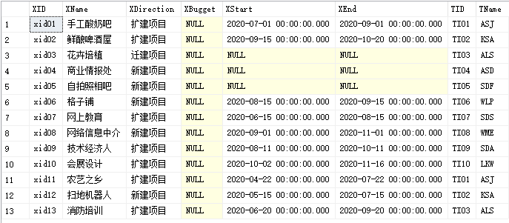

图4-1 项目数据（测试前）

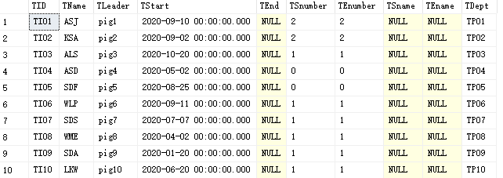

图4-2 项目团队数据（测试前）

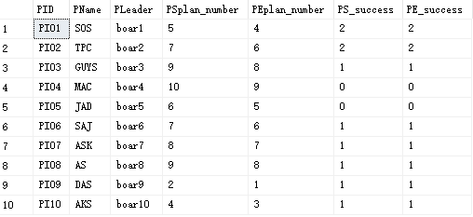

图4-3 评审团数据（测试前）

测试后的运行情况如图4-4~4-5所示：

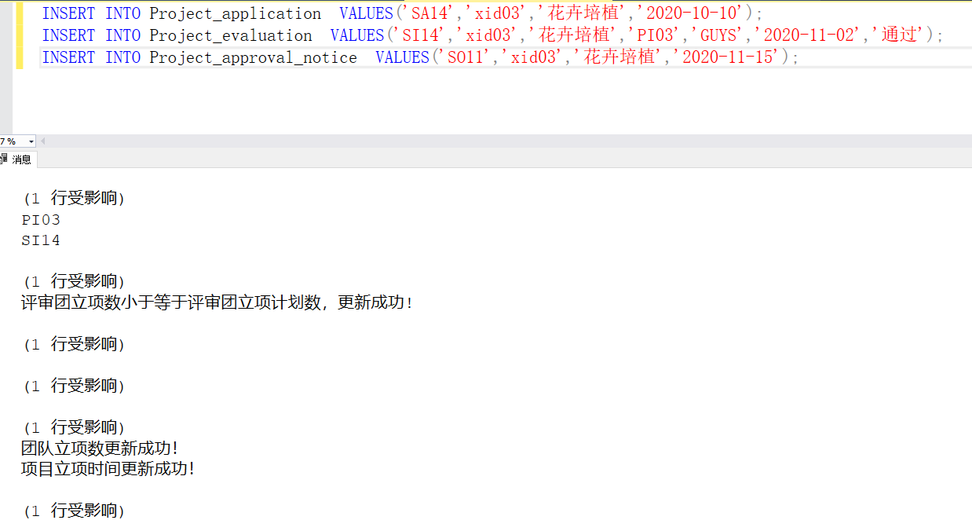

图4-4 立项功能测试结果

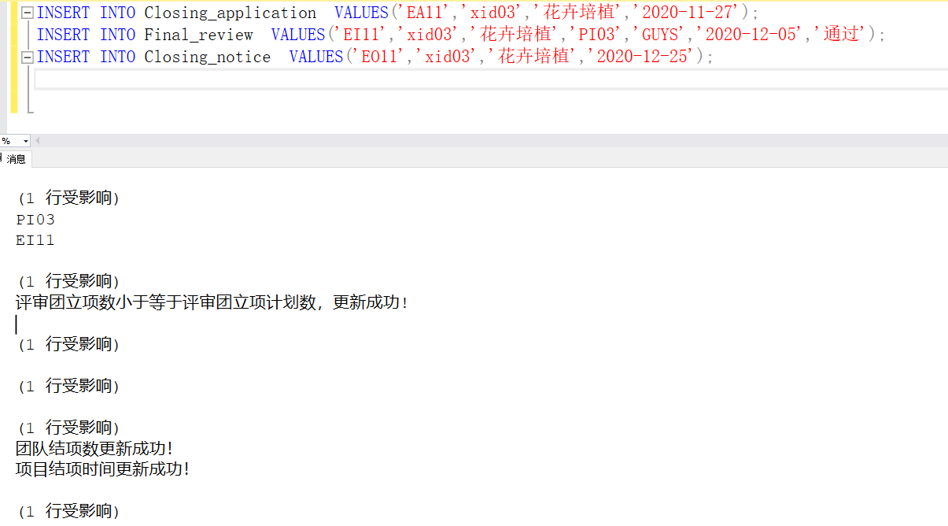

图4-5 结项功能测试结果

测试后的数据情况如图4-6~4-8所示：

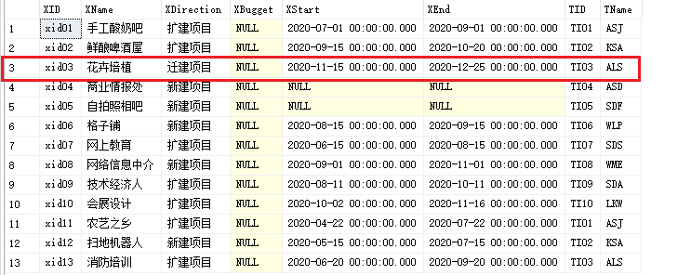

图4-6 项目数据（测试后）

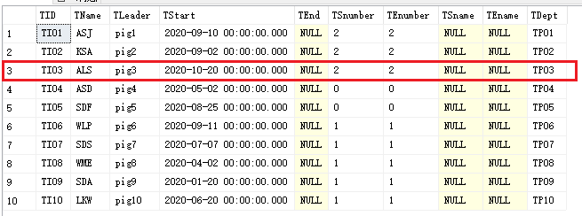

图4-7 项目团队数据（测试后）

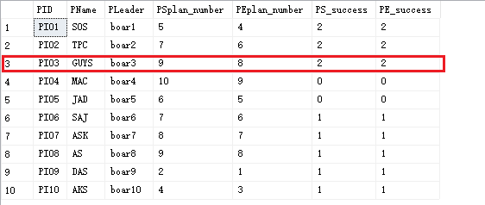

图4-8 评审团数据（测试后）

功能二：打印各种报表

各种报表的打印图如图4-9~4-17所示：

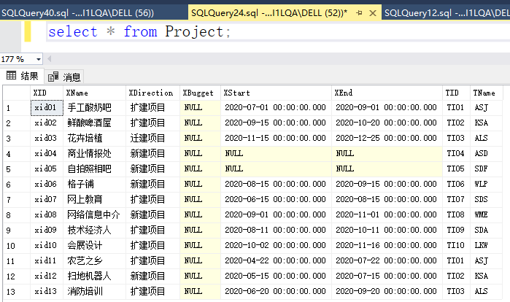

图4-9 项目信息报表

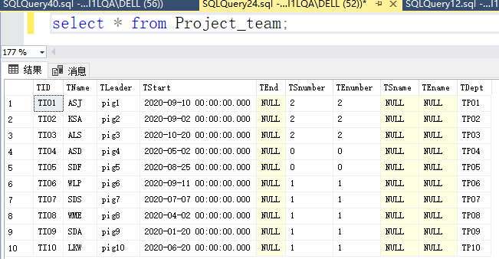

4-10 项目团队信息报表

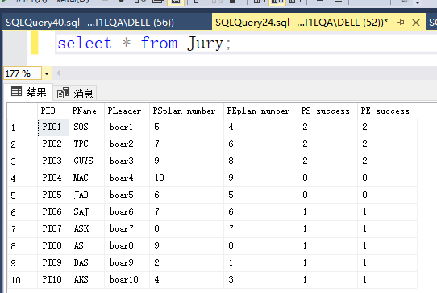

图4-11 评审团信息报表

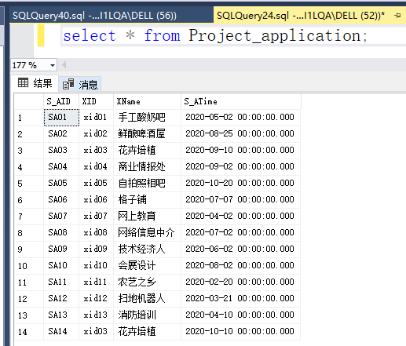

图4-12 立项申请信息报表

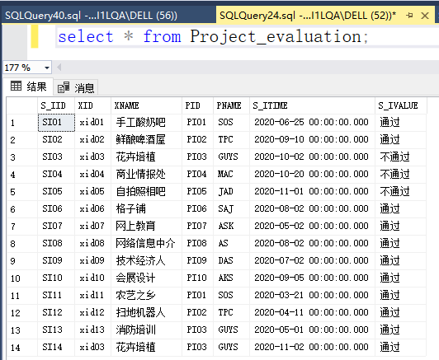

图4-13 立项评审信息报表

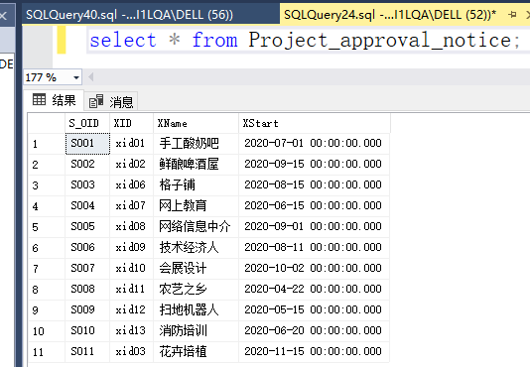

图4-14 立项通知信息报表

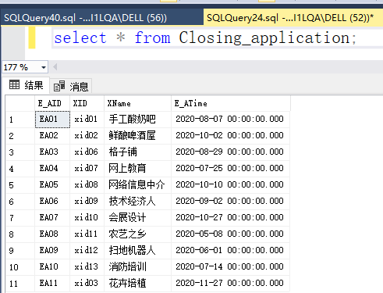

图4-15 结项申请信息报表

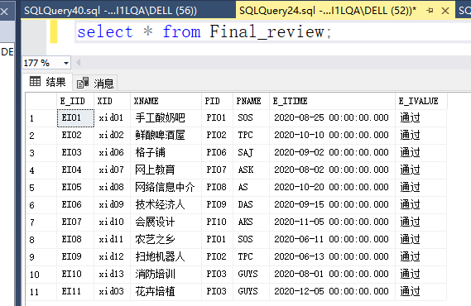

图4-16 结项评审信息报表

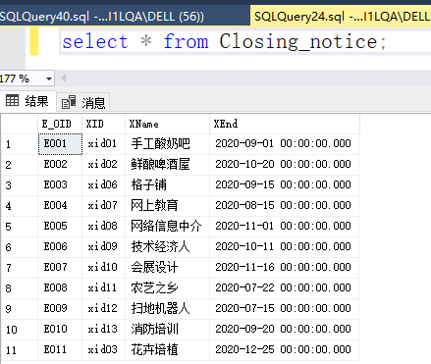

图4-17 结项通知信息报表

功能三：统计各个月份申请立项和结项项目的个数

统计结果如图4-18~4-19所示

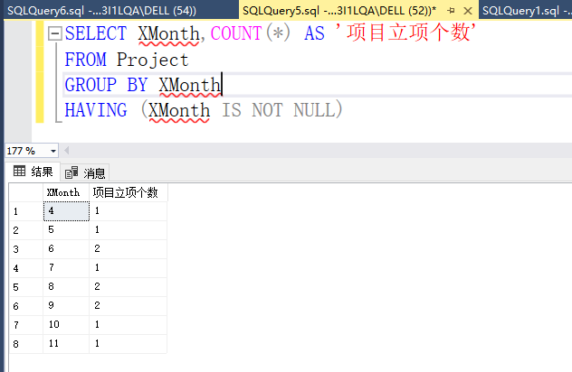

图4-18 各月份立项项目个数图

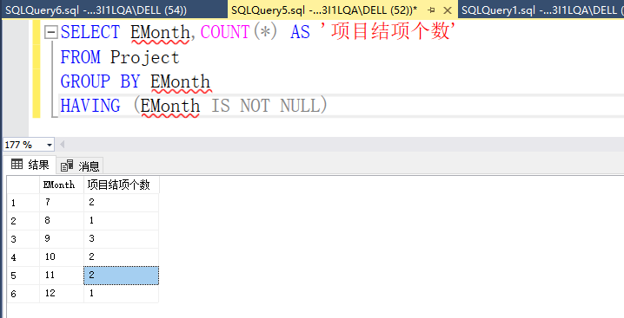

图4-19 各月份结项项目个数图

至此，题目要求的所需功能均已完成。

# 第5章 总结

通过这次课程设计，让我们对数据库设计的过程更加深入地熟悉了，并且对课本理论知识怎加了实践验证，俗话说：“实践是检验真理的唯一标准”，只有通过亲自去实践，去践行书本上的知识，理论知识才能够更加深刻地印入我们的脑海中。我们认识到，在数据库设计过程中，需求分析是十分重要的一个环节，所以我们在这个环节花费了十分多的功夫，在具体的实际中去了解、分析，才能得出较好、较为全面的需求分析。只有需求分析做好了，后面的环节才不会出错，在概念设计时才能够从容的进行分析。通过这次对创新创业项目信息管理系统的设计，我们明白了实体与属性之间的具体关系，增强了我们对E-R图的使用熟练度，并且巩固了将E-R图转化为关系模式的知识点，并且对相关的关系模式进行规范化的处理。除此之外，在对数据库的物理结构设计时，我们需要深刻理解主码和外码之间的联系，设计出合理适当的物理表结构，只有物理表正确，之后进行增删改查操作时才不会轻易出现错误。总而言之，这次课程设计很好地巩固了我们一学期所学的数据库理论知识，并且激发了我们对数据库设计的浓厚兴趣，我们深信，我们会在数据库设计这方面的能力会变得愈来愈好。

# 参考文献

[1]严晖、王小玲.数据库技术与应用—SQL Server 2008（第2版）[M]．水利水电出版社，2017.

[2]严晖、施荣华．数据库技术与应用实践教程—SQL Server 2008（第2版）[M]．水利水电出版社，2017.

[3]刘卫国、奎晓燕.数据库技术与应用—SQL Server 2012[M]. 清华大学出版社，2020.

[4]郑阿奇. SQL Server实用教程（第5版）（SQL Server 2016版）[M].电子工业出版社,2018.

[5]王珊、萨师煊. 数据库系统概论（第5版）[M]，高等教育出版社，2014.

[6]王珊、张俊.数据库系统概论（第5版）习题解析与实验指导[M]，高等教育出版社，2015.

# 致谢

本次实验我们了解了数据库和E-R图的转换。我们要先弄懂流程的情况下去设计sql语言，才能创建数据库。虽然网上有所借鉴，但是也删删改改做了很久，因为既要正确表达数据库的创建，又要让人一目了然。在设计的过程也是发现了自己的一些不足之处，比如说sql语言细节不熟悉、E-R图的设计不熟练……通过这次课程设计之后，我们将会加强对专业知识的实践操作。

同时也要感谢同学和老师在这次课程设计之中给予的帮助，帮助我们在各个环节进行了调整和修改。